|  |  |
| --- | --- |
| **CLIN2**  Network project | |
|  | 박지민  임채연  임태현  조성돈 |

목차

1. 물리적 구성도 / 논리적 구성도
2. 스위치 설정 및 라우터 설정

**1. 구성도**

**1.1 물리적 구성도**

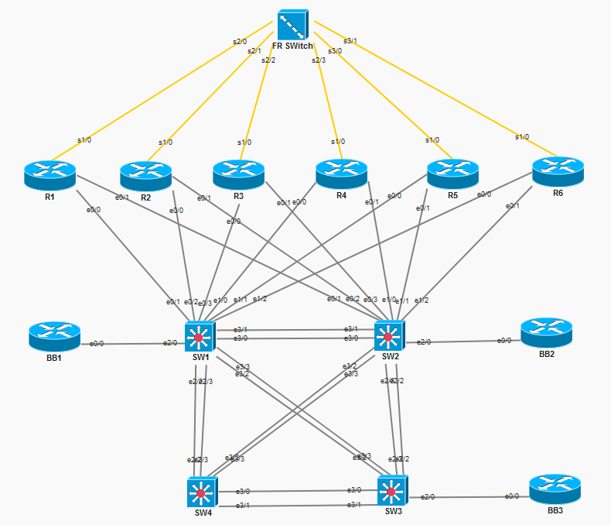

**1.2 논리적 구성도**

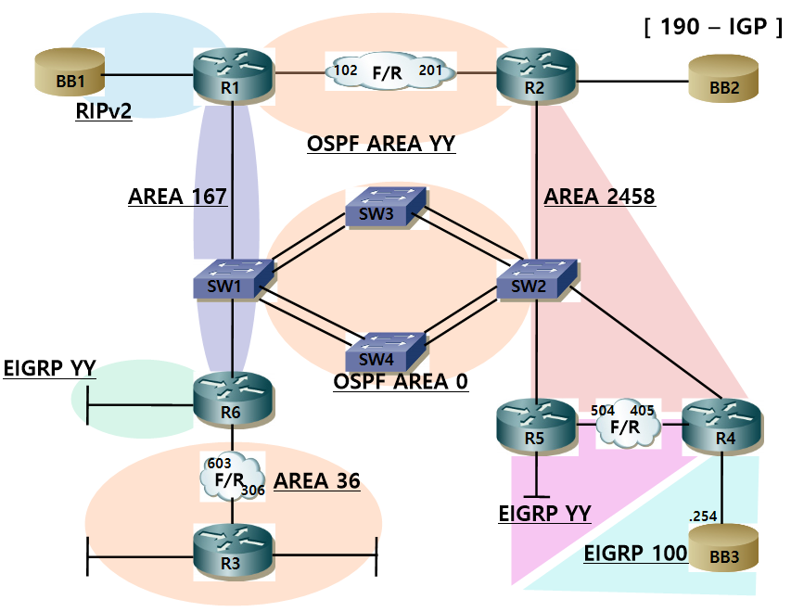

**2. Bridging and Switching**

**2.1 VTP Mode 설정**

cnSW1 : VTP Server Mode cnSW2,3,4 : VTP Client Mode

VTP Version : 2

VTP Password : cisco

cnSW1

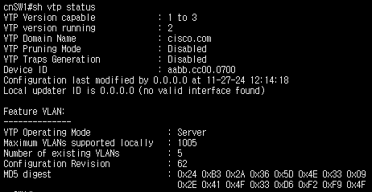

cnSW2,3,4

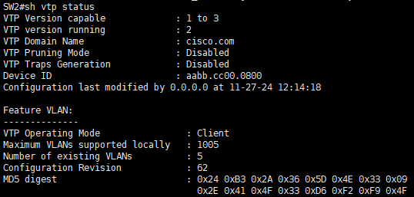

VTP Password 설정



**2.2 Switch Trunk 설정**

Multi Vlan 통신을 위한 Trunk 설정

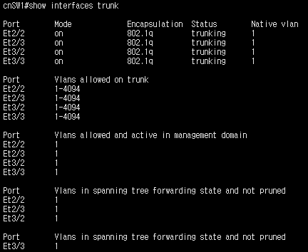

**2.3 Vlan 생성 및 이름 설정, Vlan 할당**

Vlan 이름 설정

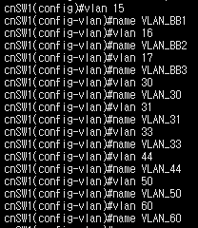

show vlan brief 명령을 사용하여 구성한 Vlan 확인

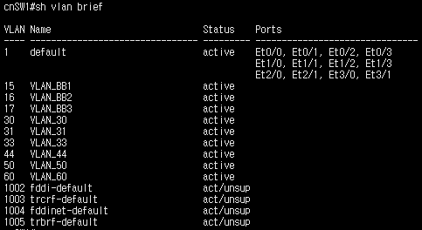

switchport mode access

switchport access vlan [vlan 번호]

위 2줄을 이용하여 Vlan을 각 포트에 할당

Vlan 할당 후 show vlan brief 명령을 활용하여 확인

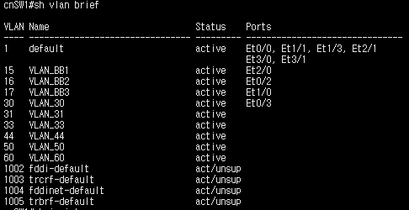

Trunk Port에 Vlan을 할당한 후 show interface trunk 명령을 사용하여 확인

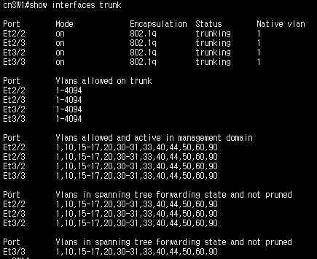

**2.4 cnSW1 SVI, Loopback 주소 설정**





**2.5 MST**

각 스위치들의 Spanning-tree 모드를 MST로 설정



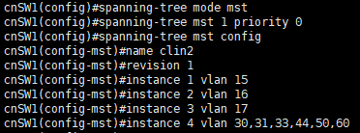



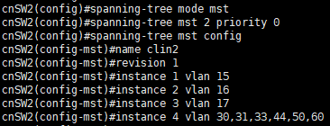



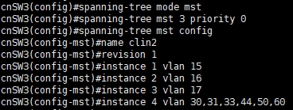



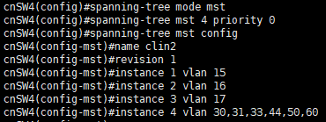

**2.6 Load Balancing**

한 쪽 서버에 트래픽이 집중되는 현상을 막기 위해 cnSW1~4 사이에 설정한 Trunking 포트에 MAC주소를 기반으로한 Load Balancing을 진행

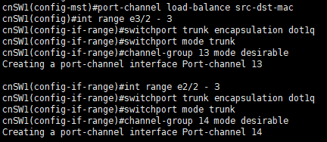

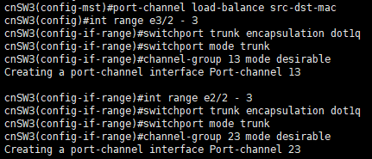

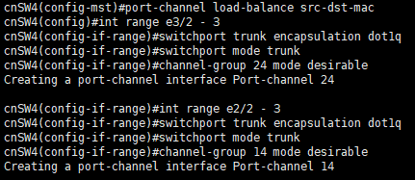

**2.7 Fram-Relay 설정**

가상의 회선을 구성함으로써 실제 사용하는 회선의 수를 줄이고, 상대적으로 더 빠른 속도로 전송하기 위해 cnR1~6 사이에 Fram-Relay를 구성

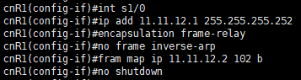

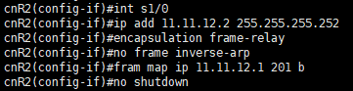

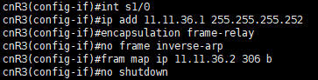

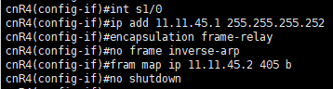

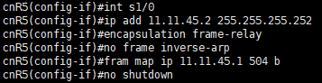

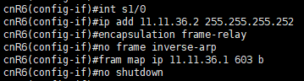

show frame-rela map 명령을 이용하여 설정한 내용을 확인

대표적으로 cnR1~2에서 확인

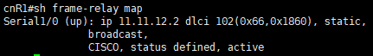

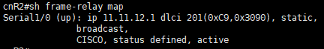

**2.8 라우팅 설정 확인**

show ip rout 명령을 확인하여 현재까지 설정한 라우팅 정보를 cnSW1에서 확인

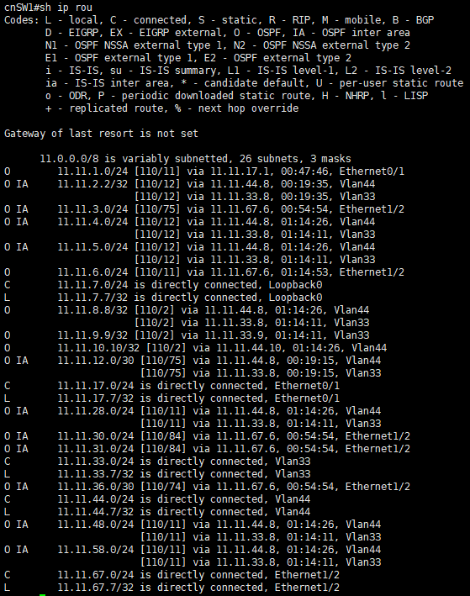

show ip ospf neighbor 명령을 사용해서 cnSW1과 cnSW2에서 설정한 OSPF 내용을 확인

cnSW1

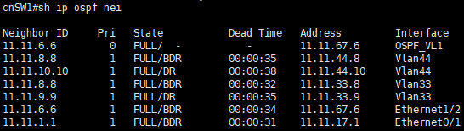

cnSW2

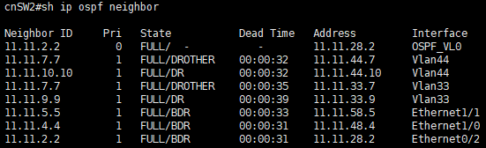

**2.9 DR 선출을 위한 우선순위 값 변경**

cnSW1과 cnSW2는 OSPF Area 167과 Area 2458의 Central Device.

이 Area에 다른 Device가 추가되더라도 cnSW1과 cnSW2가 DR이 될 수 있도록 구성

cnR2, 4~6은 우선순위 0으로 설정











cnSW1~2는 우선순위 255로 설정

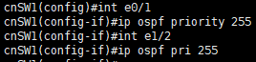

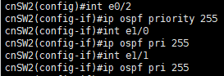

show ip eigrp topology 명령어를 통해 topology 확인

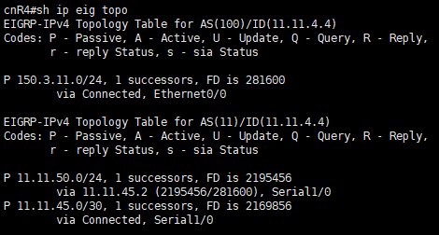

**2.10 RIPv2 default 설정**

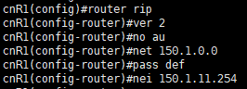

**2.11 RIPv2 재분배 및 요약**







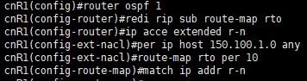

**2.12 OSPF 재분배 및 neighbor**

cnR4에서 neighbor설정 및 재분배



cnR6에서 재분배



cnSW1에서 show ip route 명령을 사용하여 재분배한 내용 확인

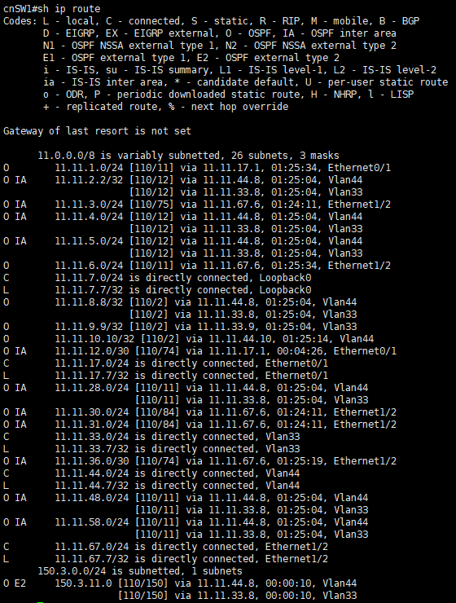

**2.13 Core Dump**

ftp에 id과 password를 설정

protocol은 기본적으로 ftp 사용

충돌 시 라우터가 코어 더프를 전송하는 서버의 ip 주소 구성

core-file 이름은 장비 호스트네임-core로 저장되기 때문에 옵션

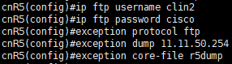

**2.14 cnSW1~4 사이의 MD5 알고리즘 암호 설정**

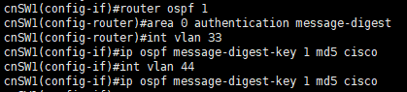

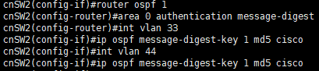













**2.15 SSH 접속을 위한 설정**

USERNAME: clin2

PASSWORD: cisco

Domain-name: clin2.cisco.com

cnSW1에서 cnR2의 접속을 위해 SSH에 access-list로 cnR2의 주소 허용

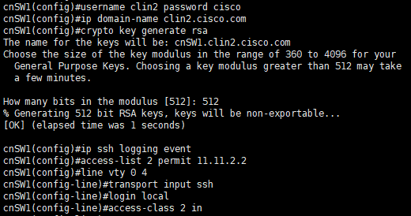

cnR2에서 SSH로 로그인을 위한 설정

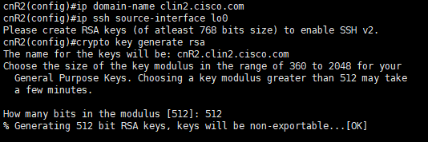

cnR2에서 SSH를 활용하여 cnSW1에 접속

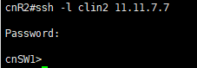

logging 확인을 통해 USERNAME clin2로 접속한 것을 확인



**2.16 Port Security**

cnSW4에서 Port Security설정

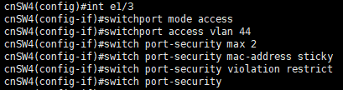

cnSW4에 설정한 Port-Security 내용 확인

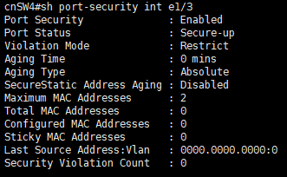

**감사합니다.**

**CLIN2**

